Администрация Хомутовского района Курской области

По годовому отчету об исполнении бюджета Хомутовского района Курской области за 2018 год

Ответственный исполнитель:
Начальник отдела бюджетного учета и отчетности
финансово-экономического управления
Глекова Валентина Васильевна
rifin37@yandex.ru, тел. (847137) 2-15-43

Уважаемые жители Хомутовского района!
Начиная с 2014 года мы разрабатываем документ способный в
доступной и понятной форме объяснить, как формируется
главный финансовый документ района.
Бюджет – это очень сложный и объемный документ,
непростой для восприятия даже профессиональных экономистов и
финансистов. В данном документе основные положения
районного бюджета изложены так, чтобы они стали понятными
для всех жителей района.
Глава Хомутовского района
Курской области
Ю.В.Хрулев

- Вводная часть

Начиная с 2014 года все финансовые органы страны составляют на регулярной основе
отдельный аналитический документ «Бюджет для граждан», который содержит основные
положения закона (решения) о бюджете и отчета о его исполнении в доступной и понятной форме.
Вы держите в руках «Бюджет для граждан», который познакомит вас с основными положениями бюджета Хомутовского района Курской области на 2018 год .

ОСНОВНЫЕ ПОНЯТИЯ И ТЕРМИНЫ

БЮДЖЕТ – это план доходов и расходов на определенный период

Доходы – Расходы = Дефицит (Профицит)

Доходы
Расходы
Доходы
Расходы
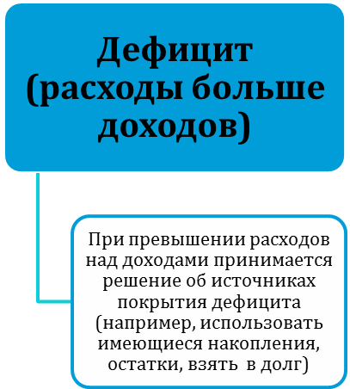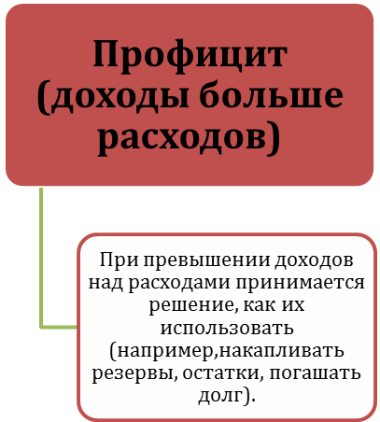

ДОХОДЫ БЮДЖЕТА - поступления денежных средств в бюджет

ДОХОДЫ
Налоговые доходы
*Налог на доходы физических лиц;
*Акцизы;
*Налог, взимаемый в связи с применением упрощенной системы налогообложения;
*Единый налог на вмененный доход для отдельных видов деятельности;
*Единый сельскохозяйственный налог;
*Государственная пошлина

Неналоговые доходы
*Доходы от использования имущества;
*Доходы от оказания платных услуг и компенсации затрат государства;
*Доходы от продажи материальных и нематериальных активов;
*Штрафы, санкции, возмещение ущерба
* Прочие неналоговые доходы

Безвозмездные поступления
*Дотации;
*Субсидии;
*Субвенции;
*Иные межбюджетные трансферты;
*Прочие безвозмездные поступления (спонсорские поступления от организаций, граждан).

РАСХОДЫ БЮДЖЕТА – выплачиваемые из бюджета денежные средства

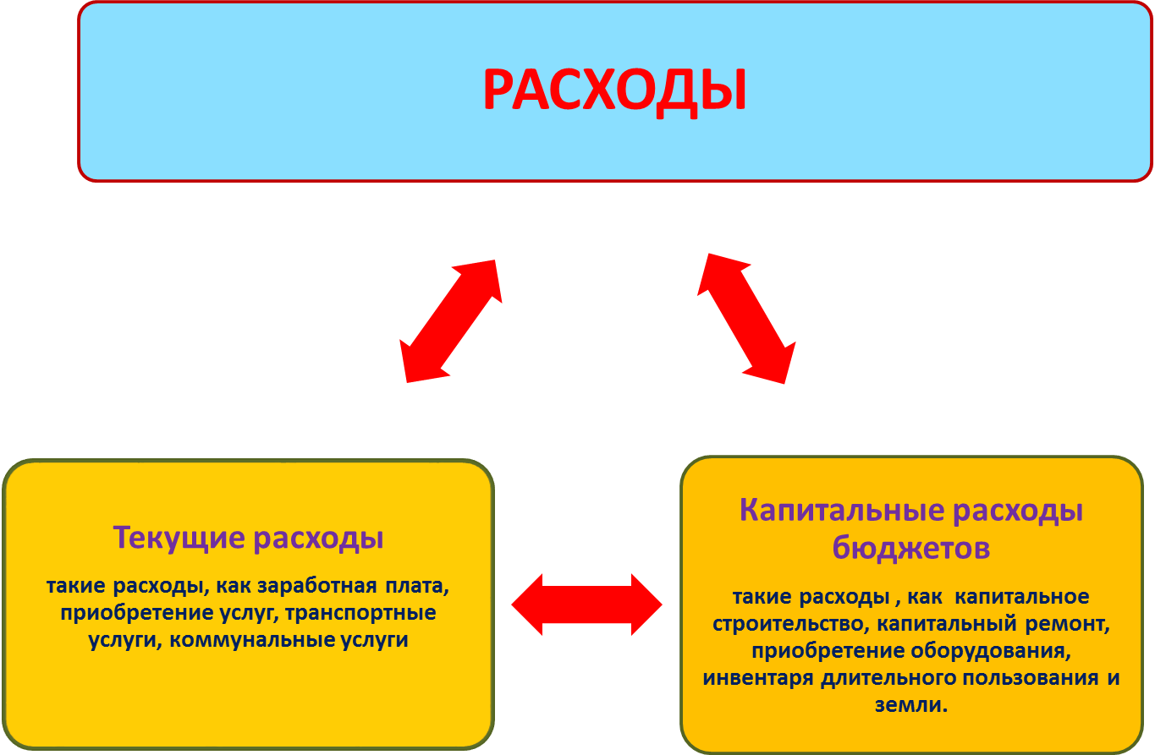

Расходное обязательство - обязанность выплатить денежные средства из
соответствующего бюджета

Расходные обязательства Основания для возникновения и оплаты
Публичные | Законы, определяющие объем и правила определения объема обязательств перед гражданами, организациями, органами власти
в том числе | в том числе законы, устанавливающие права граждан на получение социальных выплат (пенсий, пособий, компенсаций)
Гражданско-правовые | Государственный (муниципальный) контракт, трудовое соглашение, соглашение о предоставлении субсидии органам власти на закупки и т. д.
Межгосударственные | Межгосударственный договор (соглашение)

Дефицит и профицит

При дефицитном бюджете растет долг и (или) снижаются остатки (накопления)
При профицитном бюджете снижается долг и (или) растут остатки (накопления)

 | Дефицит |  | Профицит
Бюджет семьи | Семейные  накопления  Долги по кредитам |  | Семейные  накопления  Долги по кредитам
Бюджет страны (субъекта РФ, муниципального образования) | Накопленные  резервы  Государственный (муниципальный) долг |  | Накопленные  резервы  Государственный  (муниципальный)  долг
БЮДЖЕТНАЯ КЛАССИФИКАЦИЯ - систематизированная группировка доходов и расходов бюджета по однородным признакам, определяемая природой местного бюджета.
Классификация расходов бюджетов –основа для построения ведомственной структуры расходов бюджета

Состав бюджетной классификации (статья 19 Бюджетного кодекса):
классификация доходов бюджетов;
классификация расходов бюджетов;
классификация источников финансирования дефицитов бюджетов;
классификация операций публично-правовых образований («классификация операций сектора

Код  Главного  Распорядителя  Бюджетных Средств |  |  | Код  раздела |  | Код подраздела |  | Целевая статья |  |  |  |  |  |  |  |  |  | Код вида расхода
 |  |  |  |  |  |  | Программное (непрограммное) направление расходов |  | Подпрограмма | Основное мероприятие подпрограммы |  | Направление расходов
1 | 2 | 3 | 4 | 5 | 6 | 7 | 8 | 9 | 10 | 11 | 12 | 13 | 14 | 15 | 16 | 17 | 18 | 19 | 20
Уникальный код ГРБС

Главный распорядитель бюджетных средств - орган местного самоуправления, орган местной администрации, указанный в ведомственной структуре расходов бюджета, имеющий право распределять бюджетные ассигнования и лимиты бюджетных обязательств между подведомственными распорядителями и (или) получателями бюджетных средств

Бюджетные ассигнования - предельные объемы денежных средств, предусмотренных в соответствующем финансовом году для исполнения бюджетных обязательств.

Государственная (муниципальная) программа – это документ, определяющий:

✓ цели и задачи государственной политики в определенной сфере;

✓ способы их достижения;

✓ примерные объемы используемых финансов

Межбюджетные отношения - взаимоотношения между публично-правовыми образованиями по вопросам регулирования бюджетных правоотношений, организации и осуществления бюджетного процесса
Межбюджетные трансферты - средства, предоставляемые одним бюджетом бюджетной системы Российской Федерации другому бюджету бюджетной системы Российской Федерации.
Администратор доходов бюджета - орган местного самоуправления, орган местной администрации, казенное учреждение, осуществляющие в соответствии с законодательством Российской Федерации контроль за правильностью исчисления, полнотой и своевременностью уплаты, начисление, учет, взыскание и принятие решений о возврате (зачете) излишне уплаченных (взысканных) платежей, пеней и штрафов по ним, являющихся доходами бюджетов бюджетной системы Российской Федерации.
Главный администратор доходов бюджета - определенный решением о бюджете орган местного самоуправления, орган местной администрации, имеющие в своем ведении администраторов доходов бюджета и (или) являющиеся администраторами доходов бюджета.
Администратор источников финансирования дефицита бюджета - орган местного самоуправления, орган местной администрации, имеющие право осуществлять операции с источниками финансирования дефицита бюджета.
Основными направлениями налоговой политики муниципального района «Хомутовский район» Курской области на 2018 год и плановый период 2019 и 2020 годов (далее - налоговая политика) продолжают оставаться увеличение налогового потенциала, поддержка и привлечение инвестиций в экономику района, совершенствование налогового администрирования и обеспечение бюджетной стабильности в муниципальном районе «Хомутовский район» Курской области в среднесрочной и долгосрочной перспективе.

Межбюджетные трансферты - основной вид

безвозмездных перечислений

Межбюджетные трансферты - денежные средства, перечисляемые из одного бюджета бюджетной системы Российской Федерации другому.
Виды межбюджетных трансфертов | Определение | Аналогия в семейном бюджете
Дотации (от лат. «Dotatio» - дар, пожертвование) | Предоставляются без определения конкретной цели их использования | Вы даете своему ребенку «карманные деньги»
Субвенции (от лат. «Subvenire» - приходить на помощь) | Предоставляются на  финансирование  «переданных» другим  публично-правовым  образованиям полномочий | Вы даете своему ребенку деньги и посылаете его в магазин купить продукты (по списку)
Субсидии (от лат. «Subsidium» - поддержка) | Предоставляются на условиях долевого софинансирования расходов других бюджетов | Вы «добавляете» денег для того, чтобы  ваш ребенок купил себе новый телефон  (а остальные он накопил сам)

ОСНОВНЫЕ ХАРАКТЕРИСТИКИ ИСПОЛНЕНИЯ БЮДЖЕТА
ХОМУТОВСКОГО РАЙОНА КУРСКОЙ ОБЛАСТИ ЗА 2018 ГОД

308 621 229 рублей

Общий объем доходов местного бюджета

303 643 514 рублей

Общий объем расходов местного бюджета

+4 977 715 рублей

Общий объем дефицита(-) (профицита(+))
местного бюджета

- Доходы бюджета

Структура доходов бюджета Хомутовского района Курской области
за 2018 год по кодам видов доходов
(в рублях)
Код бюджетной классификации | Наименование | Предусмотрено на 2018 год | Исполнено за 2018 год
 | Всего | 306 441 782 | 308 621 229
 | в том числе:
000 1 00 | Налоговые и неналоговые доходы | 91 881 089 | 94 035 557
000 1 01 | Налоги на прибыль, доходы | 65960190 | 65865065
000 1 03 | Налоги на товары (работы, услуги) реализуемые на территории РФ | 11493804 | 12417922
000 1 05 | Налоги на совокупный доход | 4357024 | 4316814
000 1 08 | Государственная пошлина | 631580 | 597015
000 1 09 | Задолженность и перерасчеты по отмененным налогам, сборам и иным обязательным платежам | - | -
000 1 11 | Доходы от использования имущества, находящегося в государственной и муниципальной собственности | 4160766 | 5708103
000 1 12 | Доходы от использования имущества, находящегося в государственной и муниципальной собственности | 41585 | 45781
000 1 13 | Доходы от оказания платных услуг и компенсации затрат государства | 3902742 | 3596481
000 1 14 | Доходы от продажи материальных и нематериальных активов | 689398 | 792597
000 1 16 | Штрафы, санкции, возмещение ущерба | 644000 | 711147
000 1 17 | Прочие неналоговые доходы | - | -15372
000 2 00 | Безвозмездные поступления | 214 560 693 | 214 585 671
 | в том числе:
000 2 02 | Безвозмездные поступления от других бюджетов бюджетной системы Российской Федерации | 211816566 | 211816544
 | из них:
000 2 02 10 | Дотации бюджетам субъектов Российской Федерации и муниципальных образований | 35535599 | 35535599
000 2 02 20 | Субсидии бюджетам субъектов Российской Федерации и муниципальных образований (межбюджетные субсидии) | 13336318 | 13336318
000 2 02 30 | Субвенции бюджетам субъектов Российской Федерации и муниципальных образований | 161665813 | 161665791
000 2 02 40 | Иные межбюджетные трансферты | 278836 | 278836
000 2 07 | Прочие безвозмездные поступления | 2793446 | 2818446
000 2 19 | Возврат остатков субсидий, субвенций и иных межбюджетных трансфертов, имеющих целевое назначение, прошлых лет | -49318 | -49318

Структура доходов бюджета муниципального района «Хомутовский район» за 2018 год

НАЛОГ НА ДОХОДЫ ФИЗИЧЕСКИХ ЛИЦ

рублей

АКЦИЗЫ ПО ПОДАКЦИЗНЫМ ТОВАРАМ (ПРОДУКЦИИ),
ПРОИЗВОДИМЫМ НА ТЕРРИТОРИИ РОССИЙСКОЙ ФЕДЕРАЦИИ

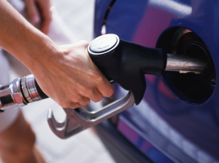
рублей

ДОХОДЫ ОТ ИСПОЛЬЗОВАНИЯ ИМУЩЕСТВА,
НАХОДЯЩЕГОСЯ В ГОСУДАРСТВЕННОЙ
И МУНИЦИПАЛЬНОЙ СОБСТВЕННОСТИ
рублей

ДОХОДЫ ОТ ОКАЗАНИЯ ПЛАТНЫХ УСЛУГ (РАБОТ),
И КОМПЕНСАЦИИ ЗАТРАТ ГОСУДАРСТВА

рублей
БЕЗВОЗМЕЗДНЫЕ ПОСТУПЛЕНИЯ ИЗ ОБЛАСТНОГО БЮДЖЕТА
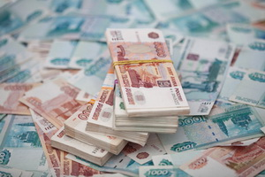
тыс.рублей

- Расходы бюджета
Структура расходов бюджета муниципального района «Хомутовский район»
за 2018 год по основным разделам

В структуре расходов бюджета района удельный вес расходов на социально-культурную сферу (образование, культура, социальная политика, физическая культура и спорт) за 2018 год составляет 78,7 %.

Структура расходов бюджета Хомутовского района Курской области
по разделам и подразделам функциональной классификации

рублей
Раздел, подраздел | Наименование | Предусмотрено на 2018 год | Исполнено за 2018 год
 | Всего | 316 444 757 | 303 643 514
 | в том числе:
01 | Общегосударственные вопросы | 33 710 730 | 32 388 044
0102 | Функционирование высшего должностного лица субъекта Российской Федерации и муниципального образования | 1496005 | 1496003
0103 | Функционирование законодательных (представительных) органов государственной власти и представительных органов муниципальных образований | 1202718 | 1201145
0104 | Функционирование Правительства Российской Федерации, высших исполнительных органов государственной власти субъектов Российской Федерации, местных администраций | 16092151 | 16081065
0105 | Судебная система | 52600 | 52600
0106 | Обеспечение деятельности финансовых, налоговых и таможенных органов и органов финансового (финансово-бюджетного) надзора | 2948696 | 2947305
0113 | Другие общегосударственные вопросы | 11918560 | 10609926
04 | Национальная экономика | 21 867 885 | 12 974 373
0408 | Транспорт | 300000 | 300000
0409 | Дорожное хозяйство (дорожные фонды) | 21257885 | 12365373
0412 | Другие вопросы в области национальной экономики | 310000 | 309000
05 | Жилищно-коммунальное хозяйство | 16 093 959 | 15 589 823
0501 | Жилищное хозяйство | 18600 | 14401
0502 | Коммунальное хозяйство | 16075359 | 15575422
07 | Образование | 183 427 346 | 181 695 670
0701 | Дошкольное образование | 20409952 | 20100359
0702 | Общее образование | 141915332 | 140807298
0703 | Дополнительное образование детей | 11988017 | 11765109
0707 | Молодежная политика и оздоровление детей | 1006829 | 989907
0709 | Другие вопросы в области образования | 8107216 | 8032997
08 | Культура, кинематография | 31 631 421 | 31 391 891
0801 | Культура | 26829877 | 26594400
0804 | Другие вопросы в области культуры, кинематографии | 4801544 | 4797491
09 | Здравоохранение | 114 232 | 114 210
0907 | Санитарно-эпидемиологическое благополучие | 114232 | 114210
10 | Социальная политика | 25 880 437 | 25 796 242
1001 | Пенсионное обеспечение | 252934 | 252934
1003 | Социальное обеспечение населения | 16058704 | 16018370
1004 | Охрана семьи и детства | 9553799 | 9509938
1006 | Другие вопросы в области социальной политики | 15000 | 15000
11 | Физическая культура и спорт | 65 000 | 39 512
1101 | Физическая культура | 65000 | 39512
14 | Межбюджетные трансферты общего характера бюджетам бюджетной системы Российской Федерации | 3 653 747 | 3 653 747
1401 | Дотации на выравнивание бюджетной обеспеченности субъектов Российской Федерации и муниципальных образований | 3653747 | 3653747

«Программная» структура расходов бюджета
Хомутовского района Курской области за 2018 год
рублей
Показатель | 2018 год
Показатель | сумма | %
Расходы бюджета Хомутовского района Курской области, всего: | 303 643 514 | 100
из них:
Расходы на реализацию муниципальных программ Хомутовского района Курской области | 277 214 926 | 91,3
Расходы на непрограммную деятельность | 26 428 588 | 8,7

Бюджет Хомутовского района Курской области за 2018 год
в разрезе муниципальных программ
Хомутовского района Курской области

Расходы бюджета Хомутовского района Курской области на реализацию
муниципальных программ Хомутовского района Курской области – 277 214 926 рублей,
в том числе по направлениям:

Наименование муниципальной программы* | Сумма рублей
01. Развитие культуры в Хомутовском районе Курской области | 33 533 260
02. Социальная поддержка граждан в Хомутовском районе Курской области | 17 122 594
03. Развитие образования Хомутовского района Курской области | 188 868 498
04. Совершенствование системы управления муниципальным имуществом и земельными ресурсами на территории Хомутовского района Курской области | 60 570
05. Энергосбережение и повышение энергетической эффективности в Хомутовском районе Курской области | 629 819
06. Охрана окружающей среды в Хомутовском районе Курской области | 1 558 997
07. Обеспечение доступным и комфортным жильем и коммунальными услугами граждан в Хомутовском районе Курской области | 14 339 827
08. Повышение эффективности работы с молодежью, организация отдыха и оздоровления детей, молодежи, развитие физической культуры и спорта в Хомутовском районе Курской области | 1 029 419
09. Развитие муниципальной службы в Хомутовском районе Курской области | 2 970
10. Развитие архивного дела в Хомутовском районе Курской области | 265 111
11. Развитие транспортной системы, обеспечение перевозки пассажиров и безопасности дорожного движения в Хомутовском районе Курской области | 12 665 373
12.Обеспечение общественного порядка и противодействие преступности в Хомутовском районе Курской области | 634 345
14. Создание условий для эффективного и ответственного управления муниципальными финансами, муниципальным долгом и повышения устойчивости бюджетов Хомутовского района Курской области | 6 175 104
17. Содействие занятости населения в Хомутовском районе Курской области | 307 172
18. Развитие информационного общества в Хомутовском районе Курской области | 6 867
20. Обеспечение доступности приоритетных объектов и услуг в приоритетных сферах жизнедеятельности инвалидов и других маломобильных групп населения Хомутовского  района | 15 000

*Нумерация муниципальных программ Хомутовского района Курской области указана в соответствии с присвоенными им кодами для отражения в бюджете Хомутовского района Курской области

УЧАСТИЕ ГРАЖДАН В ОБСУЖДЕНИИ ПРОЕКТА БЮДЖЕТА ХОМУТОВСКОГО РАЙОНА КУРСКОЙ ОБЛАСТИ

Когда проводятся публичные слушания? | - При рассмотрении проекта решения о бюджете на очередной финансовый год и на плановый период;  - При рассмотрении проекта решения об исполнении бюджета за отчетный период
Как информируются граждане о проведении публичных слушаний? | Извещение о проведении публичных слушаний  публикуется в газете "Районные новости" и размещается на официальном сайте Администрации Хомутовского района Курской области в сети «Интернет»
Кто может принять участие в публичных слушаниях? | Публичные слушания носят открытый характер. Принять участие может любой желающий
Результат публичных слушаний | Оформляется протокол публичных слушаний с учетом высказанных участниками рекомендаций и предложений. Протокол направляется в Представительное Собрание Хомутовского района Курской области, размещается на официальном сайте Администрации Хомутовского района Курской области в сети «Интернет»
Где можно получить дополнительную информацию о публичных слушаниях? | Финансово-экономическое управление Администрации Хомутовского района Курской области по адресу: 307540, Курская область, п.Хомутовка, ул. Советская, д. 14 и по электронной почте – rifin37@yandex.ru

Контактная информация:
Начальник отдела бюджетного учета и отчетности
Глекова Валентина Васильевна

График работы с 9-00 до 18-00, перерыв с 13-00 до 14-00.
Адрес: 307540, Курская область, п.Хомутовка,
ул.Советская, д.14
Телефоны (8 471 37) 2-15-43, факс (8 471 37) 2-14-43

